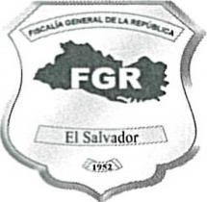
Fiscalía General de la República
Unidad de Acceso a la Información Pública

NOTA ACLARATORIA
San Salvador, 30 de abril de 2020

Público en General.
Presente.

Por este medio, se informa que los documentos denominados Guía de Archivo 2018, Cuadro de Clasificación Documental y Perfil de Oficial de Gestión Documental, Organigrama 2018, Procedimiento de Correspondencia, Procedimiento de Resguardo de Documentación, los cuales están publicados, se encuentran vigentes.

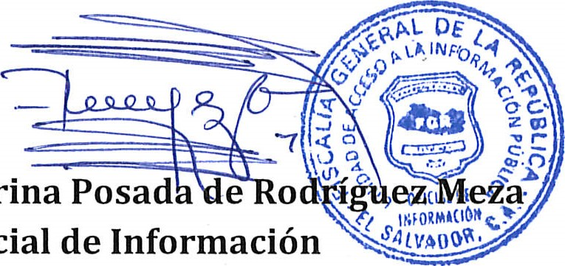
Y para hacerlo de conocimiento general se extiende la presente, que abarca el periodo de febrero hasta abril de 2020.
Licda.
Deisi
Marina
Oficial

